رقم السؤال | الدرجة المستحقة |  | المصحح | توقيعه | المراجع | توقيعه | المدقق | توقيعه
 | رقماً | كتابة
السؤال الأول
السؤال الثاني
السؤال الثالث
السؤال الرابع
المجموع

اختبار نهائي علوم خامس الفصل الدراسي الأول لعام 1445هـ
أسم الطالب
الصف | 5 / | رقم الجلوس

الفصل الدراسي : الأول
العام الدراسي : 1445هـ
المـادة : علوم الصف : الخامس
الزمن : ساعة و نصف
المملكة العربية السعودية
وزارة التعليم
الإدارة العامة للتعليم بمنطقة
مكتب التعليم
مدرسة :

السؤال الأول : ضع علامة () أمام العبارة الصحيحة، وعلامة ( ) أمام العبارة الخاطئة ؟

20

1 | النباتات و الحيوانات مخلوقات عديدة الخلية تصنع غذائها بنفسها . | ( )  يتبع
2 | الفقاريات حيوانات ليس لها عمود فقري . | ( )  30
3 | وظيفة الساق امتصاص الماء و الأملاح من التربة و تخزين الغذاء . | ( )
4 | معراة البذور نباتات لا تنبت لها أزهار و بذورها قاسية . | ( )
5 | التحول سلسلة من مراحل النمو المميزة يختلف بعضها عن بعض . | ( )  يتبع
6 | الإخصاب الداخلي اتحاد المشيج المذكر مع المشيج المؤنث خارج جسم الأنثى . | ( )  30
7 | النظام البيئي مكان يعيش فيه المخلوق الحي ويجد فيه حاجاته . | ( )
8 | التعايش علاقة بين مخلوقين حيين يستفيد إحداهما ويسبب الضرر للآخر . | ( )
9 | من موارد الطاقة غير المتجددة النفط و الفلزات . | ( )
10 | التعاقب عملية تحول النظام البيئي لنظام بيئي جديد مختلف . | ( )

السؤال الثاني: أكتب الإجابة الصحيحة من المجموعة ( أ ) أمام ما يناسبها من المجموعة ( ب ) ؟
يتبع <<<

5
المجموعة ( أ ) |  |  |  |  | المجموعة ( ب )
 | 1 | الفيروسات |  |  |  | إنتاج أفراد جدد من أب واحد
 | 2 | البناء الضوئي |  |  |  | جميع أفرادها تسبب الضرر للمخلوقات الحية
 | 3 | التكاثر اللاجنسي |  |  |  | انتقال الكربون بين المخلوقات الحية وغيرها بشكل مستمر
 | 4 | التكيف |  |  |  | خاصية تساعد المخلوق الحي على العيش في بيئته
 | 5 | التصنيف |  |  |  | عملية صنع الغذاء في النباتات
 | 6 | دورة الكربون
الفطريات – الخشب – التحول الناقص – دورة النيتروجين – التكيف التركيبي – مجتمع الذروة

5
السؤال الثالث : أكمل الفراغات التالية بالكلمة المناسبة ؟

- ........................................... المرحلة الأخيرة من مراحل التعاقب .
- ........................................... يمر المخلوق الحي بثلاث مراحل فقط .
- ........................................... نقل الماء و الأملاح في النبات في اتجاه واحد .
- ........................................... تغيرات في تراكيب الجسم الداخلية أو الخارجية .
- ........................................... مخلوقات حية تعيش في الأماكن الرطبة .

السؤال الرابع – أجب عن الأسئلة التالية ؟

10

أولا / اختر الإجابة الصحيحة فيما يلي ؟
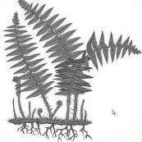
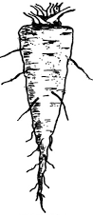
- نوع الجذر .

أ ) ليفي

ب ) هوائي

ج ) وتدي

- يصنف النبات .

أ ) وعائي

ب ) لا وعائي

ج ) زهري

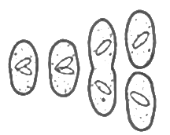
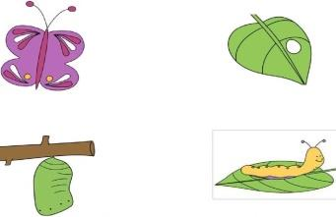
- التحول في الفراشة .

أ ) كامل

ب ) ناقص

ج ) متساوي

- التكاثر في المخلوق الحي .

أ ) تبرعم

ب ) انقسام

ج ) خضري

- يمثل الشكل المجاور .

أ ) البيات الشتوي

ب ) البحث عن الغذاء

ج ) التنقل في جماعات

- العلاقة بين الزهرة و النحلة .

أ ) تعايش

ب ) تبادل منفعة

ج ) تطفل

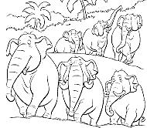

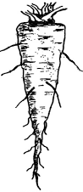

- التمويه في الثعبان .

أ ) تلون

ب ) تشابه

ج ) محاكاة

- يمثل الشكل دورة .

أ ) الكربون

ب ) النيتروجين

ج ) الماء

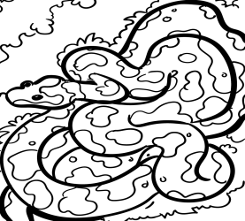
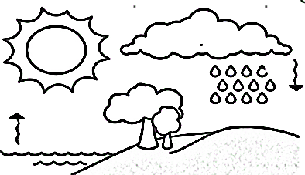

ثانيا / أجب عن الأسئلة التالية ؟

- ما الذي يميز التكاثر الجنسي ؟ .........................................................................................

- أذكر عامل يغير النظام البيئي ؟ ........................................................................................

’’ انتهت الأسئلة ’’

رقم السؤال | الدرجة المستحقة |  | المصحح | توقيعه | المراجع | توقيعه | المدقق | توقيعه
 | رقماً | كتابة
السؤال الأول
السؤال الثاني
السؤال الثالث
السؤال الرابع
المجموع

نموذج الإجابة لاختبار نهائي علوم خامس الفصل الدراسي الأول لعام 1445هـ
أسم الطالب
الصف | 5 / | رقم الجلوس

الفصل الدراسي : الأول
العام الدراسي : 1445هـ
المـادة : علوم الصف : الخامس
الزمن : ساعة و نصف
المملكة العربية السعودية
وزارة التعليم
الإدارة العامة للتعليم بمنطقة
مكتب التعليم
مدرسة :
درجتين لكل فقرة
السؤال الأول : ضع علامة () أمام العبارة الصحيحة، وعلامة ( ) أمام العبارة الخاطئة ؟

20
1 | النباتات و الحيوانات مخلوقات عديدة الخلية تصنع غذائها بنفسها . | ( )
2 | الفقاريات حيوانات ليس لها عمود فقري . | ( )
3 | وظيفة الساق امتصاص الماء و الأملاح من التربة و تخزين الغذاء . | ( )  درجة لكل فقرة
4 | معراة البذور نباتات لا تنبت لها أزهار و بذورها قاسية . | ( )
5 | التحول سلسلة من مراحل النمو المميزة يختلف بعضها عن بعض . | ( )
6 | الإخصاب الداخلي اتحاد المشيج المذكر مع المشيج المؤنث خارج جسم الأنثى . | ( )
7 | النظام البيئي مكان يعيش فيه المخلوق الحي ويجد فيه حاجاته . | ( )
8 | التعايش علاقة بين مخلوقين حيين يستفيد إحداهما ويسبب الضرر للآخر . | ( )
9 | من موارد الطاقة غير المتجددة النفط و الفلزات . | ( )
10 | التعاقب عملية تحول النظام البيئي لنظام بيئي جديد مختلف . | ( )
درجة لكل فقرة
السؤال الثاني: أكتب الإجابة الصحيحة من المجموعة ( أ ) أمام ما يناسبها من المجموعة ( ب ) ؟
يتبع <<<

5
المجموعة ( أ ) |  |  |  |  | المجموعة ( ب )
 | 1 | الفيروسات |  |  | 3 | إنتاج أفراد جدد من أب واحد
 | 2 | البناء الضوئي |  |  | 1 | جميع أفرادها تسبب الضرر للمخلوقات الحية
 | 3 | التكاثر اللاجنسي |  |  | 6 | انتقال الكربون بين المخلوقات الحية وغيرها بشكل مستمر
 | 4 | التكيف |  |  | 4 | خاصية تساعد المخلوق الحي على العيش في بيئته
 | 5 | التصنيف |  |  | 2 | عملية صنع الغذاء في النباتات
 | 6 | دورة الكربون
درجة لكل فقرة
الفطريات – الخشب – التحول الناقص – دورة النيتروجين – التكيف التركيبي – مجتمع الذروة

5
السؤال الثالث : أكمل الفراغات التالية بالكلمة المناسبة ؟

- مجتمع الذروة المرحلة الأخيرة من مراحل التعاقب .
- التحول الناقص يمر المخلوق الحي بثلاث مراحل فقط .
- الخشب نقل الماء و الأملاح في النبات في اتجاه واحد .
- التكيف التركيبي تغيرات في تراكيب الجسم الداخلية أو الخارجية .
- الفطريات مخلوقات حية تعيش في الأماكن الرطبة .

السؤال الرابع – أجب عن الأسئلة التالية ؟

10
درجة لكل فقرة
أولا / اختر الإجابة الصحيحة فيما يلي ؟
- نوع الجذر .

أ ) ليفي

ب ) هوائي

ج ) وتدي

- يصنف النبات .

أ ) وعائي

ب ) لا وعائي

ج ) زهري

- التحول في الفراشة .

أ ) كامل

ب ) ناقص

ج ) متساوي

- التكاثر في المخلوق الحي .

أ ) تبرعم

ب ) انقسام

ج ) خضري

- يمثل الشكل المجاور .

أ ) البيات الشتوي

ب ) البحث عن الغذاء

ج ) التنقل في جماعات

- العلاقة بين الزهرة و النحلة .

أ ) تعايش

ب ) تبادل منفعة

ج ) تطفل

- التمويه في الثعبان .

أ ) تلون

ب ) تشابه

ج ) محاكاة

- يمثل الشكل دورة .

أ ) الكربون

ب ) النيتروجين

ج ) الماء

ثانيا / أجب عن الأسئلة التالية ؟

- ما الذي يميز التكاثر الجنسي ؟ خلط الصفات

- أذكر عامل يغير النظام البيئي ؟ العوامل الطبيعية أو الأنسان أو الحيوان

درجة لكل فقرة
’’ انتهت الأسئلة ’’

